**软件测试实验-第二周**

实验日期：2025 年 9 月 16 日

本次实验主题：大模型辅助下的软件测试

相关资料下载链接：https://github.com/SYSUSELab/Software-Test-Course/tree/main/Lab1

**实验内容说明**

本次实验材料与第一次实验相同，但这次需要大家通过设计大模型的提示词，与大模型合作寻找bug。

实验的资料中包含一个计算器网页程序 calculator-project，该程序包含以下文件：

* index.html # 计算器主页面
* style.css # 元素样式
* script.js # JavaScript 实现的计算器逻辑

使用浏览器打开 index.html, 可以看到以下内容：

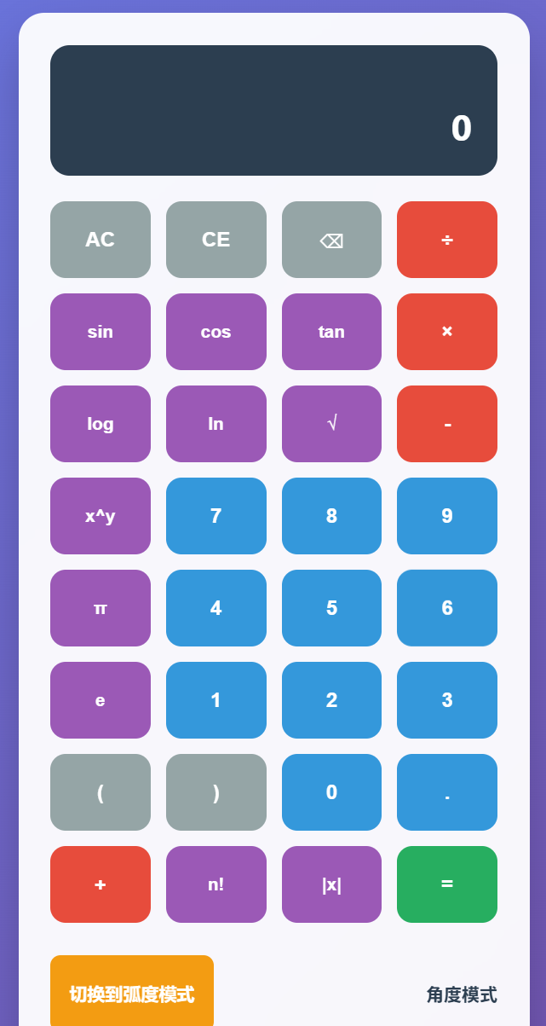

这个程序支持**点击按钮**或**键盘输入**进行科学数学公式运算，实验过程中应对计算器功能自由探索，检查程序中可能存在的问题，例如：

* 功能错误：运算结果与数学预期不一致；
* 输入问题：非法输入未被正确处理；
* 交互问题：按钮点击无效或显示异常；
* 界面问题：屏幕显示混乱，或提示信息不清楚。

**大模型提示词示例：**

**角色与目标 (Role and Goal):** 你是一位资深的软件质量保证（QA）工程师，专长于前端 Web 应用的白盒与黑盒测试。你的任务是为一款基于 HTML, CSS, 和 JavaScript 实现的网页版科学计算器，设计一份全面且深入的测试计划。目标是尽可能多地找出潜在的 Bug，包括功能错误、输入问题、交互问题和界面问题。

**核心测试要求 (Core Testing Requirements):** 请根据我提供的图片，生成一份详细的测试用例列表。测试用例需要覆盖以下四个主要方面，并请尽可能考虑各种边缘情况和组合操作。对于每一个测试用例，请遵循以下格式：

* **测试类别:** (例如: 功能-三角函数)
* **测试用例描述:** (简要说明测试的目标)
* **复现步骤:** (清晰、可操作的步骤)
* **预期结果:** (在没有 Bug 的情况下，程序应有的正确表现)

**测试计划生成指令 (Test Plan Generation Instruction):**

**一、功能性与正确性测试 (Functional & Correctness Testing)**

1. **基础算术:**

* 测试加、减、乘、除的整数和浮点数运算。
* 测试运算优先级（PEMDAS/BODMAS），例如 3 + 5 * 2 预期应为 13 而非 16。
* 测试连续运算，例如 1+2-3*4/5。
* 测试包含负数的运算，例如 -5 * (-3)。

1. **科学函数:**

* **三角函数 (角度/弧度模式):**
* 在 **角度模式** 下，测试 sin(90), cos(180), tan(45)。
* 切换到 **弧度模式**，测试 sin(π/2), cos(π), tan(π/4)。
* 测试特殊角度/弧度值，如 0, 30, 60, 1, 2π 等。
* **对数函数:** 测试 log(10), log(100), ln(e), ln(1)。
* **幂与根函数:** 测试 2^3, 4^0.5, 9^2, √16, √0。
* **阶乘:** 测试 5!, 0!, 1!。
* **绝对值:** 测试 |-10|, |5-8|。

1. **括号与表达式:**

* 测试简单的括号优先级，如 (3 + 5) * 2。
* 测试复杂的嵌套括号，如 10 - (2 + (5-3)*2)。

1. **控制功能:**

* **AC:** 输入一长串表达式后，按 AC 是否能完全清空显示区和内部状态。
* **CE:** 在输入 123+456 时，按 CE 是否只清除 456，保留 123+。
* **退格 (⌫):** 测试能否正确删除最后一个字符，无论是数字、小数点还是运算符。

**二、边界值与异常情况测试 (Edge Cases & Exception Handling)**

1. **数学逻辑错误:**

* **除以零:** 执行 10 ÷ 0。
* **无效的函数输入:**
* 计算 √(-4) (负数平方根)。
* 计算 log(0), log(-10), ln(0)。
* 计算 (-2)!, (1.5)! (负数或非整数的阶乘)。

1. **输入异常:**

* **连续运算符:** 输入 5 * - + 3。
* **开头的运算符:** 直接输入 * 5 或 + 3。
* **结尾的运算符:** 输入 5 + 然后按 =。
* **重复的小数点:** 在一个数字中输入两次小数点，如 3.14.15。
* **括号不匹配:** 输入 (5+3 或 5+3) 然后按 =。
* **空输入:** 未输入任何内容时直接按 =。

1. **数据范围:**

* **大数溢出:** 计算一个非常大的数，如 999999999 * 999999999 或 99!。
* **精度问题:** 计算 0.1 + 0.2，检查结果是否为 0.3 或存在浮点数精度问题（如 0.30000000000000004）。

**三、交互与用户界面测试 (Interaction & UI/UX Testing)**

1. **输入一致性:**

* 混合使用 **键盘输入** 和 **鼠标点击** 输入同一个表达式，检查是否会产生冲突或状态错误。
* 测试所有按钮是否都能通过键盘上的对应按键触发（例如数字键、+, -, *, /, Enter 对应 =）。

1. **显示逻辑:**

* 当输入的表达式或计算结果非常长时，显示区域是**如何处理的**？（例如：换行、滚动、截断、还是字体缩小？）。
* 错误信息是否清晰友好？例如，除以零时是显示 "Error", "Infinity", "NaN" 还是直接崩溃？

1. **模式切换:**

* 在输入了包含三角函数的表达式 **中途** 切换角度/弧度模式，计算结果是否会相应改变？
* 切换模式后，界面上的模式提示文本（"角度模式"）是否立刻更新为"弧度模式"？

1. **按钮状态:**

* 当鼠标悬停（hover）或点击（active）按钮时，是否有视觉反馈（如颜色变化）？
* 是否存在某些情况下按钮无法点击或点击无效的问题？

**四、状态管理测试 (State Management Testing)**

1. **链式计算:**

* 执行 2 + 3 =，显示结果 5。此时直接按 * 4，程序是计算 5 * 4 还是报错？（预期应为 20）。

1. **计算后输入:**

* 执行 2 + 3 =，显示结果 5。此时直接按数字键 9，显示区是应该被 9 覆盖，还是拼接成 59？（预期应为覆盖，开始新的计算）。

1. **CE/退格后的状态:**

* 输入 123+456，按 CE 清除 456，此时输入 789，表达式是否变为 123+789？
* 输入 sin(90)，按退格键删除 )，再删除 0，再删除 9，每一步的状态是否都正确？

请开始生成这份详细的测试计划吧！

**实验报告要求**

除实验日期、姓名、学号等基本内容外，本次报告需要呈现你在测试过程中发现的漏洞，每个漏洞的报告形式为：

1. 大模型的提示词和模型回复
2. 漏洞简述：简要说明漏洞的表现形式
3. 复现步骤：设计测试过程的思路，以及触发漏洞的操作步骤
4. 预期结果：正常情况下应该出现的反馈
5. 实际结果：程序的实际表现

其中，大模型的提示词及回复可以通过多种形式展现（截图、分享链接或直接复制文字均可），复现步骤、预期结果和实际结果可以添加图片辅助说明。

**注意：**

1. 漏洞报告部分不限页数，其余内容不超过半页。
2. 如果本次实验过程中没有找到漏洞，可以在报告中呈现你的测试思路和执行过的操作。

**作业提交**

文件格式：PDF 文档

作业提交链接： https://send2me.cn/5zeHG_UN/QDqiVuvpm0s91A

本次提交截止时间：下课前 (2025年9月16日 9:40/11:50)

逾期提交请联系助教